白酒基酒图谱识别系统

1. 打开软件后请登陆

默认的管理员账号是admin，密码是123

、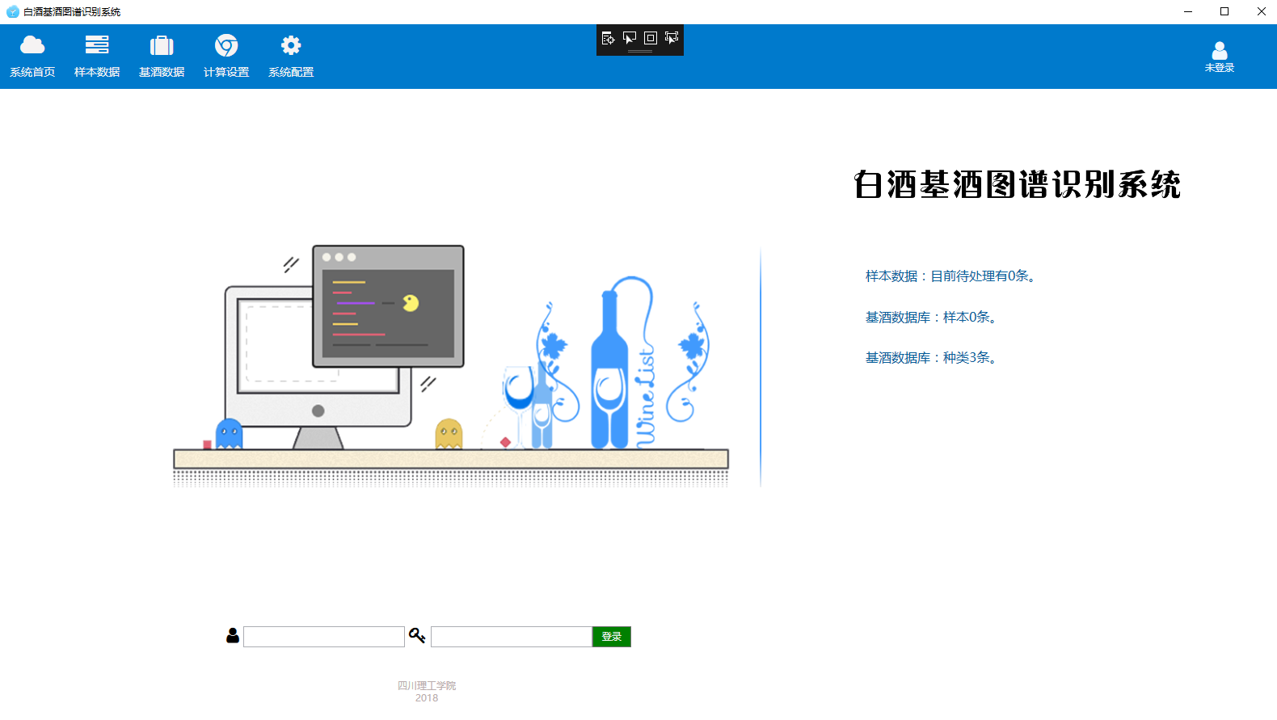

1. 样本数据是还没有识别为基酒的所有样本，可以手工新增修改删除样本。

可以通过批量导入色谱数据导入excel后，批量生成样本。

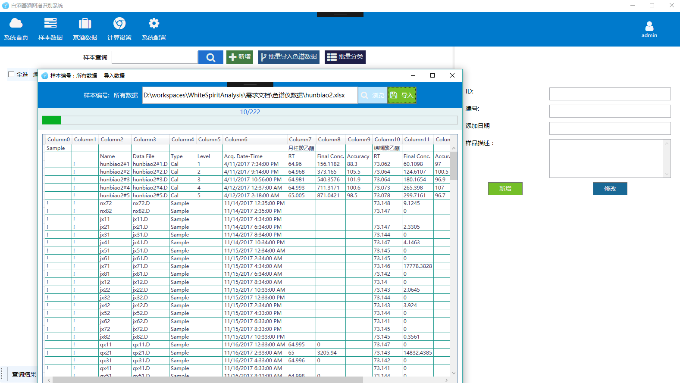

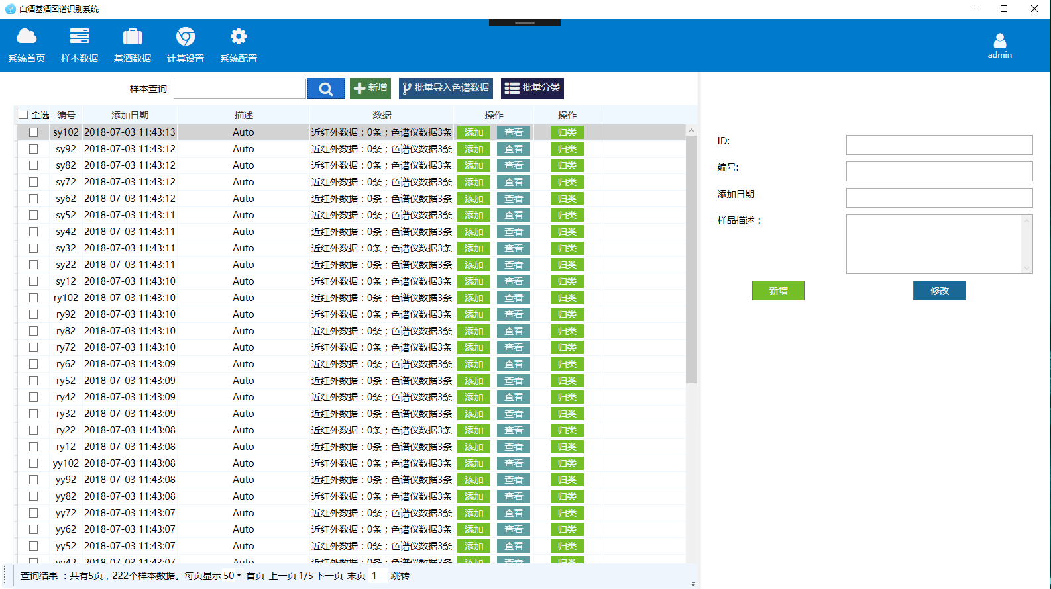

也可以针对每个样本导入近红外数据。

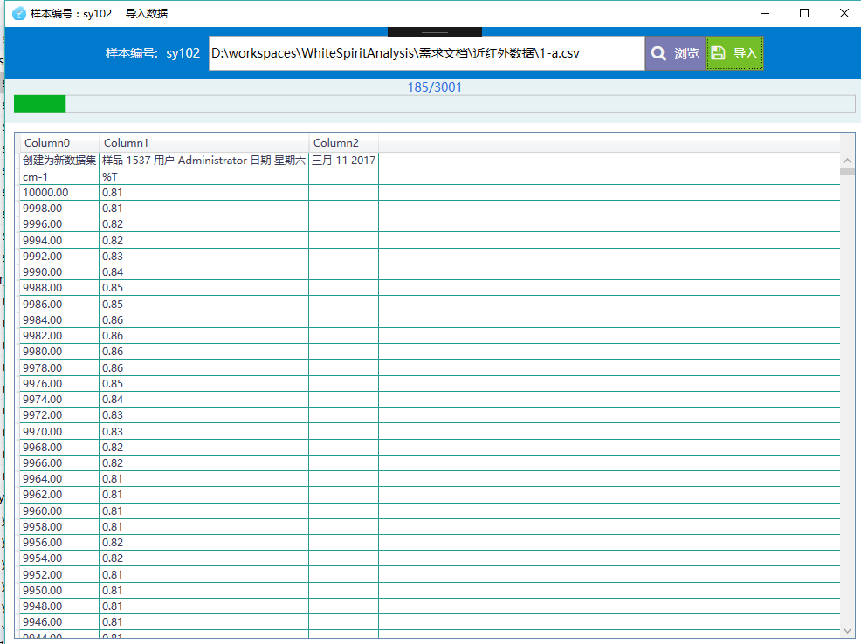

1. 在一个样本的归类按钮上点击，可以对样本进行基酒的判定和计算。

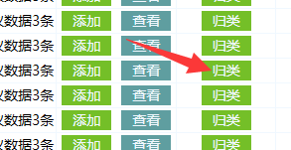

4、样本识别

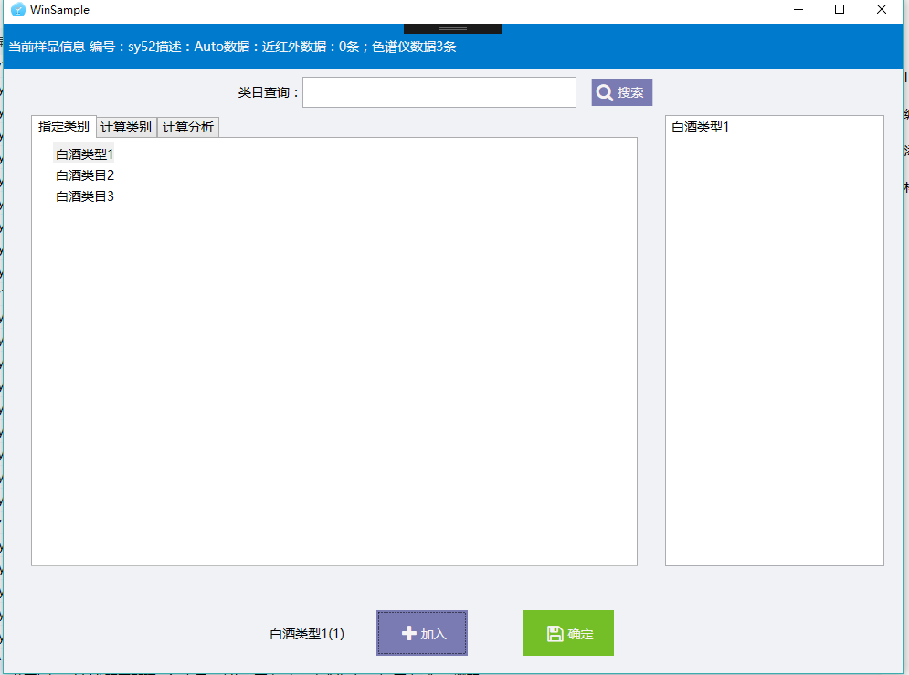

可以直接指定样本的基酒类型。

也可以通过计算分析急救类型。

计算显示对于每种基酒的各项计算数据。

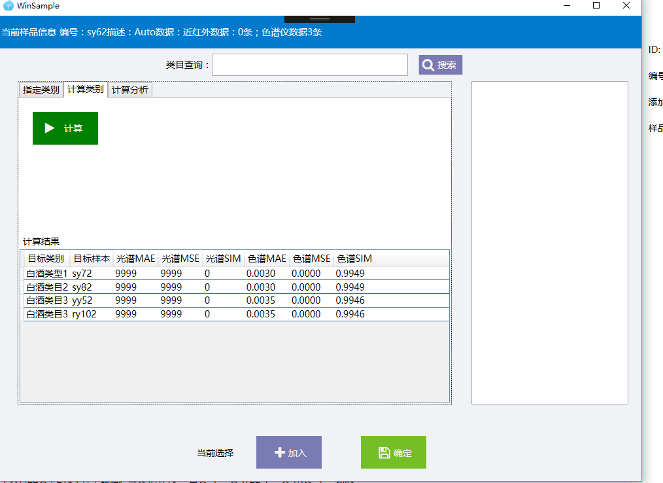

分析可以定制对每项计算数据进行求和和平均处理。可以直接根据分析结果快速将样本选入基酒对应类别。选入基酒数据后，系统会记录选择的样本标识、计算后的分析结果。

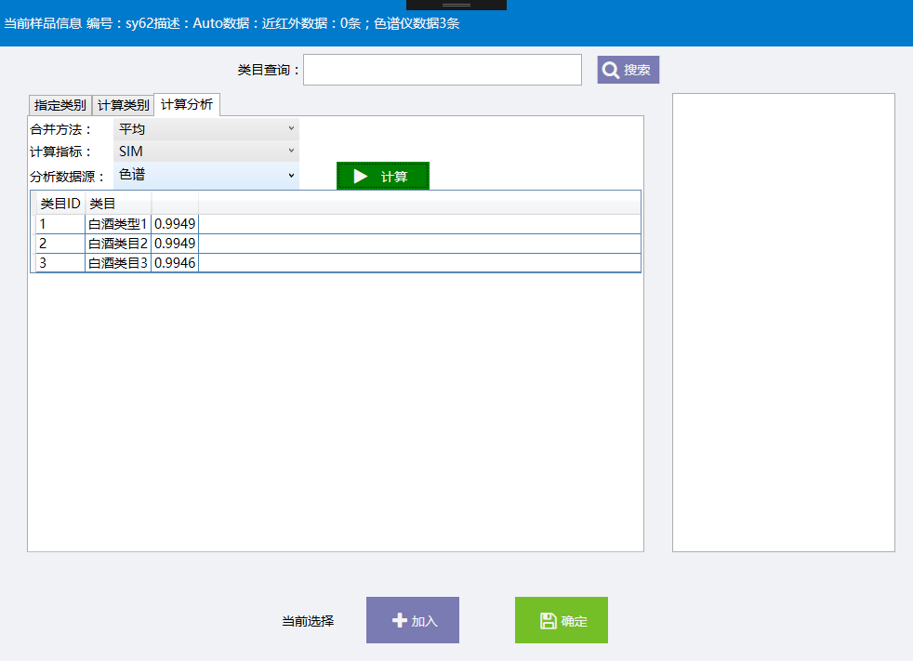

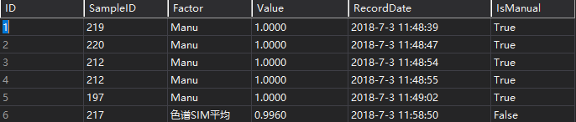

已经成为基酒的样本可以重新分类，移除等。同时在系统的每个基酒类别的层级菜单中可以设置基酒类目。

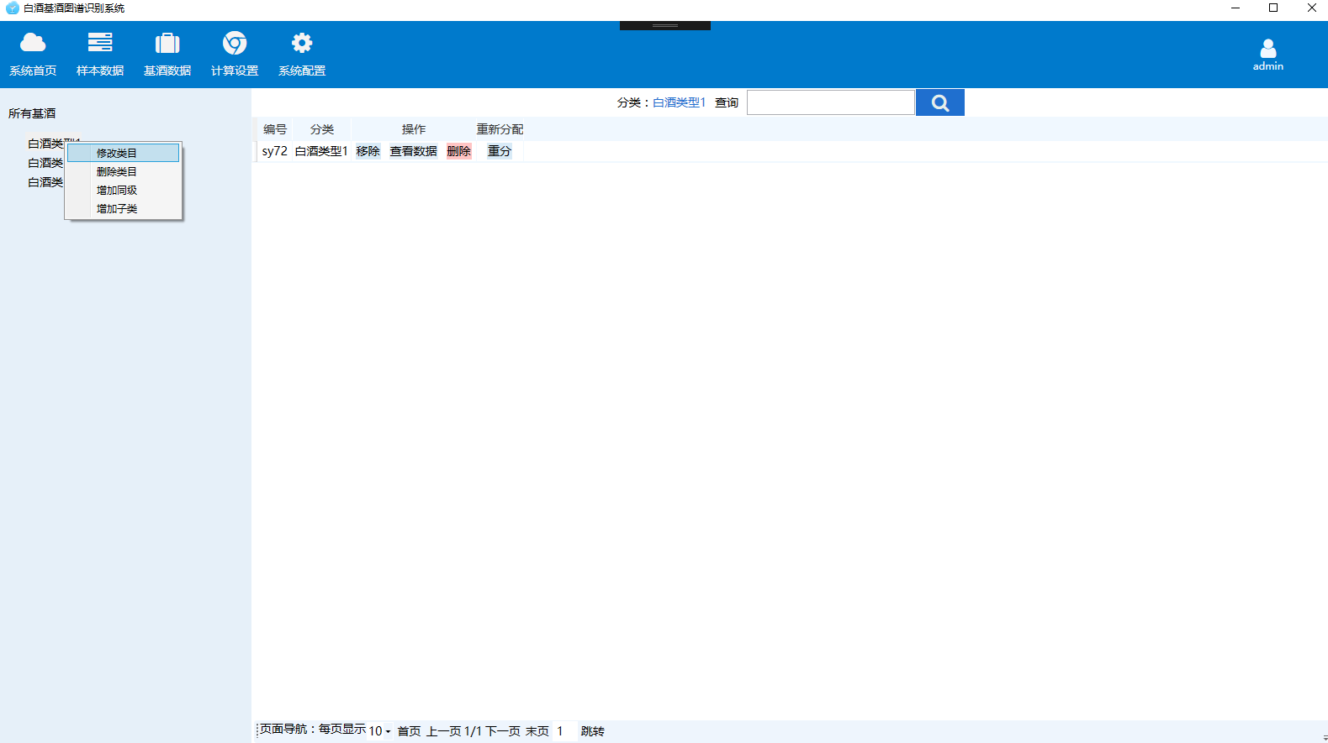

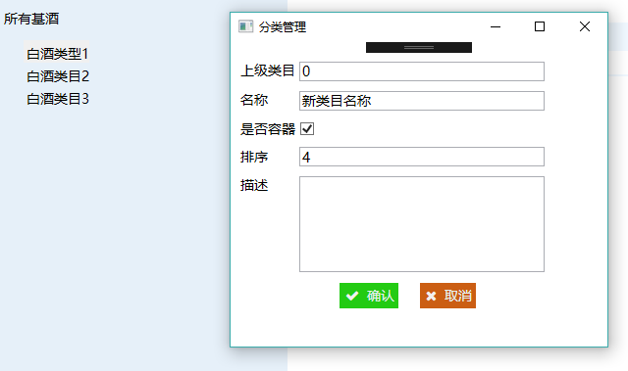

1. 用户管理和角色管理

